9 класс
Геометрия. Урок формирования новых знаний.

Тема урока: "Золотое сечение"

Содержание урока
«Золотое сечение», «золотой треугольник», «золотой прямоугольник»,
«золотая спираль». Числовое значение золотого отношения. Деление отрезка в
золотом отношении. Золотое сечение в природе, искусстве и литературе.

Цель урока: Формирование навыков исследовательской деятельности учащихся через познание законов красоты и гармонии окружающего мира.

Задачи урока:
I. Образовательные (учебные)
1. Познакомить учащихся с новым понятием, понятием "Золотого сечения"
2. Формирования навыка деления отрезка в золотом отношении.
3. Формирование навыков и умений самоконтроля при самостоятельной работе над заданиями.
II. Воспитательные
1. Воспитание уважения к историческому наследию в области математики;
2. Воспитание информационной культуры учащихся
3. Воспитание познавательного интереса к изучению математики.
4. Формирование целостного представления о мире, о взаимосвязи математики с окружающим миром, миром природы, искусства, техники.
III. Развивающие
1. Развитие готовности к самообразованию, развитие умения находить и обрабатывать информацию в сети Интернет, формирование способности к самостоятельному исследованию изучаемой темы.
2. Развитие пространственного воображения, активности мыслительной деятельности, умения анализировать и обобщать.
3. Развитие познавательной активности: удивления, радости, парадоксальности.

Прогнозируемые результаты
1. Знать понятия «золотое сечение», «золотой треугольник», «золотой прямоугольник».
2. Знать числовое значение золотого отношения.
3. Уметь делить отрезок в золотом отношении.
4. Знать, где встречается золотое сечение.

Оборудование:
1. Компьютер, мультимедийный проектор;
2. Раздаточный материал для учащихся (карточки для актуализации знаний; тесты трёхуровневые; ссылки на материалы в сети Интернет; Карточки для домашнего задания)
3. Инструменты учащихся: линейка, циркуль, калькулятор, карандаш

План урока

I. Организационный (2 мин)
- Приветствие

II. Постановка целей урока. Эпиграф урока (1 мин)

III. Повторение (3 мин)

IV. Актуализация знаний (3 мин)
- Практическая работа
- Проблема

V. Введение новых знаний (5 мин)
- Деление отрезка в золотом отношении, определение «Золотого сечения», вывод числа ФИ
- Число ФИ и его различное представление

Физкуль - пауза (1 мин)
Где встречается "Золотое сечение" (5 мин)
3. «Золотое сечение в процентах
4. «Золотой треугольник», «Золотой прямоугольник», «Золотая спираль», «Пентаграмма»
5. «Золотое сечение в
- природе
- архитектуре
- искусстве
- музыке
- поэзии

VI. Закрепление изученного (6 мин)
13. Тестирование учащихся (4 мин)
14. Новые открытия учёных (видеоролик) (2 мин)

VII. Подведение итогов (рефлексия) (2 мин)

VIII. Домашнее задание (2 мин)

Ход урока:

Эпиграф:
«…Геометрия владеет двумя сокровищами – теоремой Пифагора
и золотым сечением, и если первое из них можно сравнить с мерой золота,
то второе – с драгоценным камнем…»
Иоганн Кеплер
I. Орг. момент. Приветствие: (1 мин)
II. Тема, цели урока (Эпиграф к уроку) (1 слайд)
Тема нашего урока сегодня "Золотое сечение"
Сегодня вы узнаете, что такое "Золотое сечение", познакомитесь с числом ФИ, узнаете где встречается "Золотое сечение", почему этому понятию придаётся такое большое значение?

III. Повторение (устная работа) (3 мин)
- Как найти отношение двух чисел или двух величин?
Чему равны отношения чисел 8 и 4; 12 и 3; 66 и 11; 82,4 и 2
- Что называется пропорцией?
- Составьте пропорции из чисел 2, 4, 6, 12; 3, 6, 9, 18.
- Сформулируйте основное свойство пропорции:
- Решите уравнения: а) $\frac{10}{2}=\frac{50}{x}$; б) $\frac{x}{2}=\frac{21}{6}$; в) $\frac{1}{9}=\frac{x}{27}$
- Найдите 50% от 84; 38% от 200; 62% от 1000; 38% от 100.

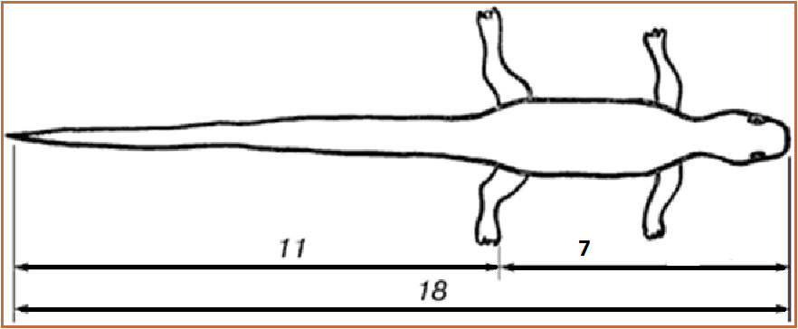IV. Актуализация знаний (2 мин)
М
N
К
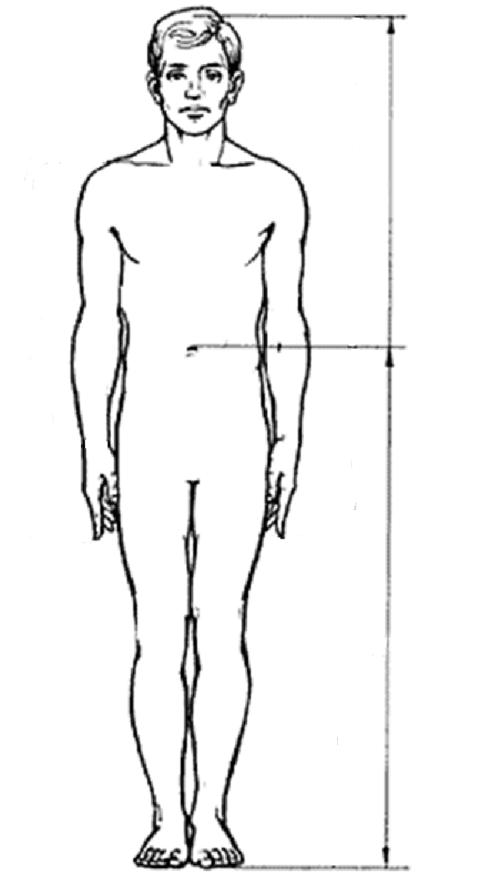
А
В
С
113
70

 | Найдите отношения | Найдите отношения | Какое число получилось
Рост человека 183 см  Длина от пояса до стопы – 113 см,  от пояса до головы – 70 см.  Найдите отношения отрезков АВ/СВ; АС/АВ | $$\frac{AB}{CB}=\frac{}{}=$$ | $$\frac{AC}{AB}=\frac{}{}=$$
Длина ящерицы 18 см  Длина от кончика хвоста до задних лап – 11 см, от задних лап до конца головы – 7 см. Найдите отношения отрезков МК/КN, МN/МК. | $\frac{МК}{КN}$=$\frac{}{}=$ | $$\frac{MN}{MK}=\frac{}{}=$$

Постановка проблемы. Почему отношения некоторых чисел или величин равны одному и тому же числу, приблизительно 0,6. Есть ли в окружающем нас мире величины, отношения которых так же равно этому числу?

V. Введение новых знаний
Окружающий нас мир многообразен…
Беспорядочность, бесформенность, несоразмерность воспринимаются нами как безобразное и производят отталкивающее впечатление. А предметы и явления, которым свойственна мера, целесообразность и гармония воспринимаются как красивое и вызывают у нас чувство восхищения, радости, поднимают настроение.
Людей с давних времён волновал вопрос, подчиняются ли такие вещи как красота и гармония, каким-либо математическим расчётам.

Можно ли «проверить алгеброй гармонию?» – как сказал А.С. Пушкин.
Сегодня на уроке я познакомлю вас с одним из таких математических соотношений, там, где оно присутствует, ощущается гармония и красота. Называется это соотношение «золотое сечение».
Что же такое золотое сечение?

Рассмотрим отрезок АВ и разделим его в золотом отношении. (План построения на слайде)

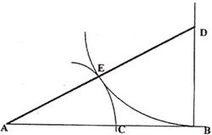
Класс выполняет построение с помощью консультантов. (Работа индивидуально)

Определение золотого сечения: целое относится к его большей части так же, как большая часть относится к меньшей части. (Запишите в тетрадь, проговорите его друг - другу). Проговорите определение классу. Точка С производит золотое сечение отрезка АВ, если выполняется пропорция: длина меньшего отрезка так относится к длине большего, как больший отрезок относится к длине всего отрезка, т.е. $\frac{АС}{СВ}=\frac{СВ}{АВ}$= φ$≈$1,6180339887….

Число ФИ. Число φ в 13 веке открыл итальянский математик Фибоначчи. Но "Золотое сечение" знали ещё древние.

Выведем точное значение числа золотого сечения. (слайд 2). Пусть весь отрезок равен 1.
(решение уравнения на доске и в тетрадях)
$$Место для формулы.$$

Тогда $\frac{1-х}{х}=\frac{х}{1}$; $х^{2}=1-х$; $х^{2}+х-1=0$; D = 5; $х_{1}=\frac{-1-\sqrt{5}}{2}$; $х_{2}=\frac{-1+\sqrt{5}}{2}$

Первый корень отрицательный, мы его рассматривать не будем. Почему?
Второй корень - число 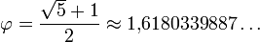
И, наоборот, отношение меньшей части к большей
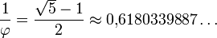
$$\sqrt{5}≈2,236…$$
Число φ (Фи) - иррациональное число. Его можно представить несколькими способами:

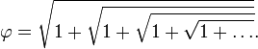

или
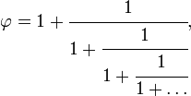

Скажите, как можно представить золотое сечение в процентах (приблизительно)?

Физкульт - пауза
1. Гимнастика для глаз
1 - поднять глаза:
а) вверх;
б) вниз;
в) вправо;
г) влево.
2. Упражнения для шейного отдела позвоночника
а) голова прямо;
б) голова наклонена вперед;
в) голова наклонена назад - спина прямая, до упора, попытаться увидеть все за спиной.
3. Упражнения для верхнего грудного отдела позвоночника
1. «Весы»: левое плечо вверх, правое вниз. Поменять положение рук;
2. "Пружина» - вытягивание позвоночника, сжимание позвоночника;

Существуют так же "Золотой треугольник", "Золотой прямоугольник", "Золотая спираль", "Пентаграмма". (Слайды презентации) (Фильм о траектории движения Венеры - http://files.school-collection.edu.ru/dlrstore/4749fc07-06be-e0bf-40ce-5aed6cdefbf6/00145619645674227.htm)

Давайте посмотрим, где же ещё в окружающем нас мире встречается "Золотое сечение".
(Слайды презентации) . Природа, архитектура, искусство, музыка, поэзия.

VI. Закрепление изученного
Тестирование учащихся (двухуровневый)

(Видеоролик)

Вывод: Можно ли проверить алгеброй гармонию? Конечно, все законы красоты невозможно вместить в несколько формул, но, изучая математику, мы можем открыть некоторые слагаемые прекрасного.

VII. Подведение итогов (рефлексия) (2 мин)
Рефлексия учащегося
Ответьте развернуто на следующие вопросы:
1. Понравился или не понравился вам урок?
2. Что в уроке вам особенно понравилось и запомнилось?
3. Что на уроке у вас вызвало затруднение?
4. Какие новые знания вы сегодня получили?
5. Пригодятся ли вам эти знания в дальнейшем?
6. Что бы вы пожелали учителю, который провёл у вас урок?

VIII. Домашнее задание (2 мин)

Творческое домашнее задание:
I уровень
II уровень

Использованные информационные источники:
http://images.yandex.ru/ http://ru.wikipedia.org/wiki
http://n-t.ru/tp/iz/zs.htm
http://arx.novosibdom.ru/node/419
http://festival.1september.ru/articles/532746/
http://nsportal.ru/shkola/algebra/library/zolotoe-sechenie-v-matematike
http://www.zaitseva-irina.ru/html/f1103454898.html
http://tagrigoreva1.narod.ru/internet_urok.htm

